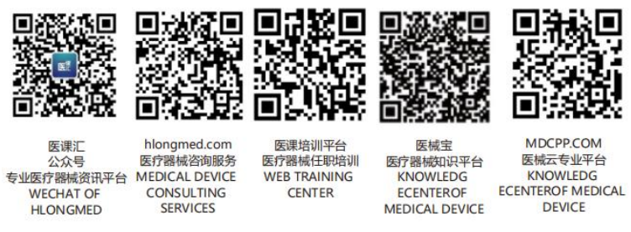行业和FDA人员指南：II类特殊控制指导性文件：
阴蒂充血设备

- 更多分享选择
  - 链接
  - 建立快捷方式

文件发布日期：2000年7月3日
 | 美国卫生与公众服务部  食品药品监督管理局  器械与放射健康中心  产科/妇科器械科  生殖、腹部和放射学器械部  器械评估办公室

前言

公众评论
任何评论和建议均可随时提交给器械与放射健康中心的Colin Pollard先生，供部门审议。可能直到文件下次修订或更新时，评论才会被机构受理。关于本指南的使用和解读问题，请拨打电话301-796-6534 或发送邮件至julia.corrado@fda.hhs.gov，联系Julia Corrado。

其他副本
可从网站获取其他副本。或者发送邮件至CDRH-Guidance@fda.hhs.gov，获取本指南副本。请使用文件编号1144来标识贵公司需要的指南。

II类特殊控制指导性文件：阴蒂充血设备

背景
2000年4月28日，FDA对III类阴蒂充血设备进行重新分类，指定为II类。本指南文件描述了阴蒂充血设备符合II特殊控制要求的方法。将本指南指定为特殊控制要求表示，若阴蒂充血设备制造商在器械投放美国市场前遵循本文件的推荐意见，可在提交上市前通告资料（称为510(k)）并收到器械“实质性等同”结果后销售器械。制造商应证明，其器械通过满足本指南的推荐意见或通过可保证安全性和有效性等同的其他方法，解决了本指南提出的安全性和有效性问题。

范围
根据 21CFR884.5970，FDA将此通用类型器械归为妇产科器械，产品代码为NBV。此通用类型器械-阴蒂充血设备用于治疗女性性唤起障碍。这通过向阴蒂应用真空实现。
制造商应证明其器械通过满足指南的推荐意见或通过提供安全性和有效性等同保证的其他方法，解决了本指南提出的安全性和有效性问题。

健康风险
FDA识别了此类型器械相关的两种健康风险。这些风险包括：1)长期使用的影响未知 及 2) 不正确使用，例如器械使用位置错误或器械用于受损组织。
特殊控制指南
FDA认为，如下控制要求与法案的一般控制要求结合，可合理保证此类型器械的安全性和有效性：贴标、设计控制和临床信息。
- 基于21 CFR §801.109的处方标签。
- 患者标签，提供说明：
  - 描述器械的正确使用；
  - 清楚指出所有的器械安全性特征和使用局限性；
  - 描述所有相关警告、预防措施和器械风险，并涵盖如下问题：使用的有限时间、使用间隔的最短时间、避免在受到酒精或药物影响下使用器械、注意本器械不可作为避孕用具或节育用具、使用最小真空实现充血、疼痛出现时停止使用、建议不得在穿环上使用器械、根据情况器械不得与油基润滑剂同时使用或靠近水附近；器械风险包括皮疹、磨损、刺激性、瘀伤、血肿、疼痛、永久性损伤、现有医疗疾病恶化、阴蒂的肿胀和/或永久性损伤；及，
  - 应指出，使用器械时若出现刺激性、瘀伤或其他损伤时，应咨询患者医生。
- 器械设计，包括器械功能快速释放的安全机制（例如，真空停止机制）和最大安全操作限度（例如，总使用时间、最大真空限制机制）。
- 性能信息，涵盖器械设计有关的安全性和有效性问题。这可能包括文献或人体研究的信息。

上市前通告要求
FDA认为，上市前通告是合理保证此通用型器械的安全性和有效性所必需的，因此，此器械类型应遵循上市前通告要求，不得豁免。因此，拟将此类型器械投放市场的人员应向FDA提交上市前通告，并且在获得机构批准后才能投放市场。
https://www.fda.gov/MedicalDevices/DeviceRegulationandGuidance/GuidanceDocuments/ucm073731.htm

